Федеральное государственное бюджетное образовательное учреждение высшего

образования

«Чувашский государственный университет им. И.Н. Ульянова»

Кафедра вычислительной техники

Лабораторная работа № 2

Списки

Вариант 9

Выполнил: Иванов В.С.

студент группы ИВТ-41-22

Проверил: кандидат технических наук

Обломов Игорь Александрович

Чебоксары, 2024

Цель работы: изучение списков, основных операций над ними.

Списки являются одной из структур данных языка Пролог. Список – это последовательность, составленная из произвольного числа элементов, например, **иван, петр, мария, наталия**. На языке Пролог это запишется следующим образом:

**[иван, петр, мария, наталия].**

Отметим сразу, что список обязательно заключается в квадратные скобки, а элементы списка разделяются символом запятая.

В некотором смысле список является аналогом массива в алгоритмических языках программирования. Однако здесь есть существенные отличия. Во-первых, элементы списка не индексированы и их число не фиксировано, во-вторых, список структура рекурсивная, в-третьих, элементом одного и того же списка могут быть объекты различного «типа», например, [**1, иван, X1**]. В отношении последнего отличия необходимо добавить, что в качестве элемента списка может выступать любой *прологовский терм,* в том числе и список*.*

Для удобства обработки списков в Прологе введены два важных понятия: *голова (head) и хвост(tail).*

Для отделения головы от хвоста в языке предусмотрено расширение нотации представления списков, это символ *вертикальной черты*, т. е. List = [Head | Tail ].

Еще одно важное замечание относительно операции отделения головы от списка — это не *структуроразрушающая* операция. Другими словами, после отделения головы от списка, исходный список остается *неизменным*.

**Индивидуальное задание:**

Создайте предикат, преобразующий исходный список в список позиций отрицательных элементов.

Создайте предикат, удаляющий из исходного списка элементы с нечетными номерами

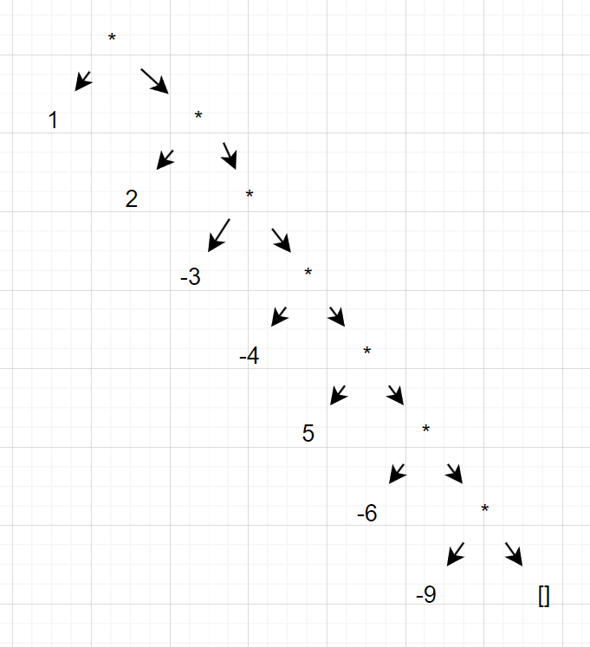

Представление списка в виде лерева.

Текст программы:

find_otr([],[]).

find_otr([Head|Tail], [Head|Result]):-

Head<0,

find_otr(Tail,Result).

find_otr([Head|Tail],Result):-

Head>=0,

find_otr(Tail,Result).

%?- find_otr([],Result), write(Result).

?- find_otr([1,2,-3,-4,5,-6,-9], Result), write(Result).

del_chot([],[]).

del_chot([_],[]).

del_chot([_,Second|Tail], [Second|Result]):-

del_chot(Tail,Result).

?- del_chot([1,2,3,4,5,6,7,8,9], Result), write(Result).

Вывод: изучил списки и операции над ними.